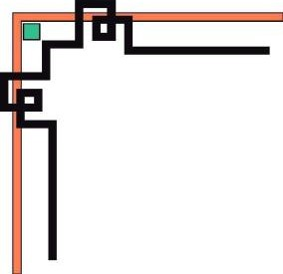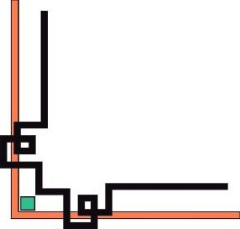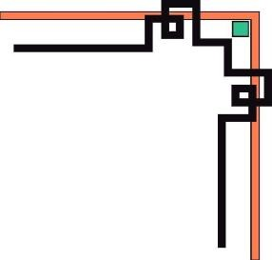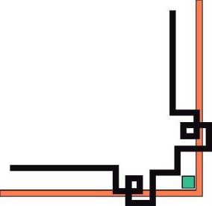

|  |
| --- |
| **KHOA ĐÀO TẠO CHẤT LƯỢNG CAO**  **BỘ MÔN LẬP TRÌNH HƯỚNG ĐỐI TƯỢNG**  **----------** |
| **BÁO CÁO CUỐI KỲ**  **\*\*\*\*\***  **QUẢN LÝ KHO HÀNG**  Káº¿t quáº£ hÃ¬nh áº£nh cho hcmute |

**MÃ LỚP HỌC PHẦN: OOPR230279_02CLC**

**LỚP: CHIỀU THỨ 6 TIẾT 8 - 11**

**GVHD: ThS. NGUYỄN MINH ĐẠO**

**SV: NGUYỄN KHÁNH QUY - 21110282**

**Tp. Hồ Chí Minh, tháng 12 năm 2022**

1. **Diagram, schematic

   Description automatically generatedMô hình ERD**
2. **Ánh xạ mô hình ERD sang lược đồ quan hệ**

LoaiSanPham(maLoaiSanPham, tenLoaiSanPham)

SanPham(maSanPham, tenSanPham, loaiSanPham, giaSanPham, soLuongSanPham)

LoaiKhachHang(maLoaiKhachHang, tenLoaiKhachHang)

KhachHang(maKhachHang, loaiKhachHang, tenKhachHang, gioiTinh, diaChi)

PhongBan(maPhongBan, tenPhongBan, truongPhongBan)

KinhNghiem(maKinhNghiem, soNamKinhNghiem)

CongViec(maCongViec, tenCongViec, tienThuong)

NhanVien(maNhanVien, tenNhanVien, gioiTinh, kinhNghiem, congViec, phongBan, tienLuong)

DonHang(maDonHang, ngayMua, sanPham, soLuongMua, nhanVienXuLy, khachHang)

1. **Danh sách các câu truy vấn**
2. **câu CSharp**

Câu 1: In ra tên và công việc của các nhân viên thực tập.

Câu 2: In ra số lượng nhân viên từ 1 năm kinh nghiệm trở lên của từng phòng ban.

Câu 3: In ra danh sách tên, công việc và tổng lương của từng nhân viên theo thứ tự giảm dần của tổng lương.

Câu 4: In ra lương trung bình của tất cả nhân viên cùng với tên và lương tổng của các nhân viên có lương tổng lớn hơn lương trung bình theo thứ tự tăng dần của lương tổng.

Câu 5: In ra số lượng hàng tồn kho của từng loại sản phẩm.

Câu 6: Phân vùng tên khách hàng theo loại khách hàng sau đó đến địa chỉ.

Câu 7: In ra những sản phẩm có giá trên 5000000 và còn hàng theo thứ tự tăng dần của số lượng sản phẩm.

Câu 8: In ra mã, tên khách hàng và số đơn hàng mà họ đã đặt, xếp theo thứ tự tăng dần của số đơn hàng.

Câu 9: In ra danh sách mã và tổng tiền của từng đơn hàng, in ra danh sách thông tin những đơn hàng có tổng tiền cao nhất và thấp nhất.

Câu 10: Phân vùng thông tin đơn hàng của từng khách hàng theo năm, sau đó là theo tháng.

**5 câu Java**

Câu 1: In ra thông tin của các nhân viên thực tập.

Câu 2: In ra thông tin của những sản phẩm hết hàng.

Câu 3: In ra số lượng khách hàng có địa chỉ ở Thủ Đức.

Câu 4: In ra thông tin và tổng tiền của 5 đơn hàng đầu tiên.

Câu 5: In ra thông tin và tổng tiền của những đơn hàng có tổng tiền < 200000.